小学校第2学年　学級活動指導案

指導者　　T1　学級担任

T2　栄養教諭

1. 題材

『　いろいろな野菜に挑戦しよう　』

内容(２)－キ　食育の観点を踏まえた学校給食と望ましい食習慣の形成

1. 題材について

野菜には、様々な栄養があり、病気から体を守って、体の各機能を正常に保つ働きがある。しかし、給食の様子を見ていると、好き嫌いのある児童のほとんどに苦手な野菜があり、野菜料理は他の料理に比べ残量が多く、給食指導においても「野菜嫌い」は課題となっている。また、多くの児童は好きな野菜、苦手な野菜があり、苦手な野菜は全く手をつけない児童もいる。

そこで本題材を設定し、生活科での経験を生かしながら、野菜の種類や分類の仕方、種類ごとの特徴を理解させ、いろいろな野菜に挑戦しようとする意欲を持たせたい。

1. 小学校第１学年及び第２学年の評価規準

|  |  |  |
| --- | --- | --- |
| 集団活動や生活への  関心・意欲・態度 | 集団の一員としての  思考・判断・実践 | 集団活動や生活についての知識・理解 |
| 自己の身の回りの問題に関心をもち、進んで日常の生活や学習に取り組もうとしている。 | 学級生活を楽しくするために日常の生活や学習の課題について話し合い、自分に合ったよりよい解決方法などについて考え、判断し、実践している。 | 学級生活を楽しくすることの大切さ、そのための基本的な生活や学習の仕方などについて理解している。 |

４．食育の視点

　・野菜の種類がわかる。（食品を選択する能力）

　・野菜の栄養的な特徴を知り、色々な野菜に挑戦しようとする。（心身の健康）

５．事前の指導

|  |  |  |  |
| --- | --- | --- | --- |
| 活動時間 | 児童の活動 | 指導上の留意点 | 目指す児童の姿  と評価方法 |
| 朝  活動 | ・アンケートを使用し、自分の食生活を振り返る。 | ・好きな野菜、苦手な野菜を思い出させておく。 | 【関心・意欲・態度】  ・普段の自分の生活について、振り返ることができている。（ｱﾝｹｰﾄ） |

６．本時の展開

（１）本時のねらい

○野菜には、色々なわけ方があることを知る。

○それぞれの野菜の特徴や働きを知り、色々な野菜を食べてみようという意欲を持つ。

（２）展開

|  |  |  |  |  |  |
| --- | --- | --- | --- | --- | --- |
|  | 児童の活動 | 指導上の留意点 | | 教材・教具等 | 目指す児童の姿と評価方法 |
| Ｔ１ | Ｔ２ |
| 導入  １０  分 | １．自分の食生活をふり返り、好きな野菜、苦手な野菜、その理由を発表する。  ２．本時の学習内容を知る。  **いろいろなやさいのパワーをしろう** | ○自分の好きな野菜、苦手な野菜を挙げさせ、理由も発表させる。  ○事前に調査したアンケート結果を発表する。  ○本時の学習内容を知らせる。 | ○給食での様子  ・給食ではたくさんの野菜が使われているが、野菜の残さいが多いことを知らせる。 | ・板書  ・アンケート結果提示  ・給食残さいの写真 | ・普段の自分の生活を振り返り、好きな野菜、苦手な野菜について考えている。【関心・意欲・態度】 |
| 展開  ２５  分 | ３．野菜を食べると体にどんないいことがあるのかを考え、発表する。  ４．野菜の２つのはたらきについて知る。  ①びょうきからまもってくれる。  ②おなかの中をそうじする。 | ○野菜が苦手な人も多いけれど、食べると体にとってどんないいことがあるか、事前のアンケートを元に話し合いをし、（ペア）発表させる。 | ○２つのはたらきについて説明する。 | ・ワークシート  ・板書（掲示物）  ・ワークシート | 【知識・理解】  ・野菜は体の調子を整えてくれる働きがあることを理解している。（ワークシート・観察） |
| 展開  ２５  分 | ５．野菜は色の濃い野菜とうすい野菜に分けることができることを知る。  ・ワークシートに書いてある野菜を分ける。  ６．旬による野菜の分け方を知る。 | ○生活科で育てた野菜を思い出し、野菜には旬があることを知らせる。 | ○正しい分け方を知らせる。  ・色の濃い野菜とうすい野菜にはそれぞれ大切な働きがあることを知らせる。  ○野菜は、旬に分けられ、それぞれ働きがあることを知らせる。  ・野菜にはそれぞれ違った分け方や働きがあり、色々な種類の野菜を食べることが大切なことに気付かせる。 | ・ワークシート  ･野菜ｶｰﾄﾞ  （人参・ｷｬﾍﾞﾂ・ﾋﾟｰﾏﾝ・小松菜・大根・きゅうり・ﾄﾏﾄ・枝豆）  食育教材  P 5  ・板書 | 【知識・理解】  ・緑黄色野菜と淡色野菜について理解している。(ﾜｰｸｼｰﾄ・観察)  【知識・理解】  ・野菜は、旬に分けられ、それぞれ働きがあることを理解している。(ﾜｰｸｼｰﾄ・観察)【知識・理解】  ・野菜にはそれぞれ違った分け方や働きがあり、色々な種類の野菜を食べることが大切なことを理解している(ﾜｰｸｼｰﾄ・観察) 【知識・理解】 |
| まとめ  8  分 | ７．今日の学習で、気  付いたこと初めて  知ったことなどを  発表する。  ・これから自分がど  んなふうに野菜を  食べるか各個人で  目標を立てる。  ・発表する。 | ○いろいろな野菜があることや、野菜を食べると元気になることを確認し、色々な野菜を食べてみようとする意欲を持たせる。 |  | ・ワークシート | ・自分の目標(作戦)を決めることができたか。(ﾜｰｸｼｰﾄ) 【思考・判断・実践】 |

７．事後の指導

|  |  |  |  |
| --- | --- | --- | --- |
| 活動時間 | 児童の活動 | 指導上の留意点 | 目指す児童の姿と評価方法 |
| 家庭  授業後 | ・学習したことを家庭に伝え、取組に協力してもらうと共に、取組についてひとこと書いてもらう。  ・自分で決めた目標に５日間取り組み、チェックする。 | ・自分の決めたことを実践しているか確認し、ほめたり、励ましたりする。  ・５日間後、ワークシートを回収し、コメントを書く。 | 【思考・判断・実践】  ・自分で決めたことを実践している。(ﾜｰｸｼｰﾄ) |

８．板書計画

いろいろなやさいにちょうせんしよう

旬

やさいのはたらき

②

①

アンケート結果

すきなやさい　にがてなやさい

こいやさい　　　　うすいやさい

やさいを食べるといいこと

・

・

今日はじめて知ったこと

：

：

**いろいろなやさいにちょうせんしよう！**

**【アンケート】**

**2ねん　　くみ　 なまえ**

すきなものに○、にがてだけどたべられるものに△、にがてでたべられないものに×をつけましょう。

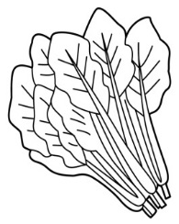

こまつな

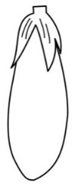

なす

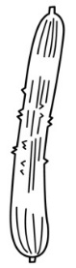

きゅうり

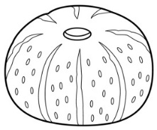

かぼちゃ

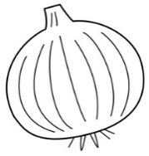

たまねぎ

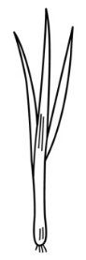

　ねぎ



ごぼう



グリンピース

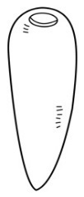

にんじん

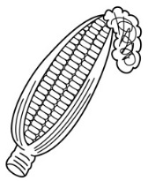

とうもろこし

　しいたけ

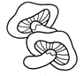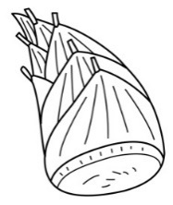

たけのこ

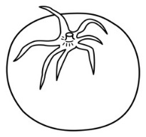

トマト

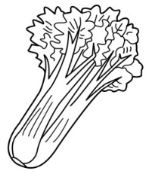

セロリー

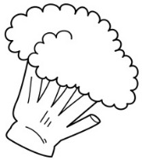

ブロッコリー

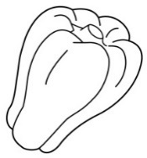

ピーマン

**【すきなやさいと、にがてなやさいを書こう。りゆうもかんがえよう！】**

**すきなやさい　　　　　　　　　りゆう**

**にがてなやさい　　　　　　　　りゆう**

**【やさいをたべるとからだにどんないいことがあるかかんがえよう！】**

**いろいろなやさいにちょうせんしよう！**

**【ワークシート】**

**2ねん　　くみ　 なまえ**

**【やさいのわけかたと、はたらきをしろう！】**

□□□の中を

そうじする

□□□□から

まもってくれる

①

②



**●色のこいやさいと、うすいやさい**

えだまめ・キャベツ・きゅうり・こまつな・だいこん・トマト・にんじん・ピーマン

**色のこいやさい　　　　　　　　　　　　　　　色のうすいやさい**

**●しゅん**

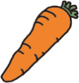

にんじん

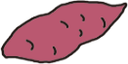

さつまいも

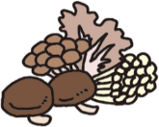

きのこ



さといも



トマト

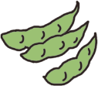

えだまめ（だいず）

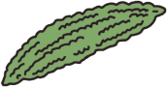

にがうり

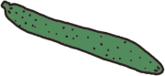

きゅうり



なす



すいか



キャベツ

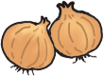

たまねぎ



じゃがいも

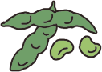

そらまめ



たけのこ

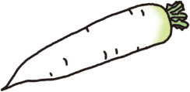

だいこん



こまつな

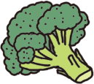

ブロッコリー

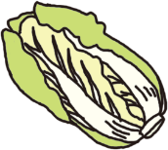

はくさい

**・ふゆにむけてえいようをたくわえる**

**・なつのつかれをとる**

**からだをあたためる**

**からだをひやす**

**からだをめざめさせる**

**きょうのがくしゅうで、わかったことや、きづいたことをかきましょう。**

|  |
| --- |
|  |
|  |
|  |

たとえば・・・

・「にがてなこいやさいをたべることにちょうせんします！」

・「１日３しゅるいいじょうのやさいをたべることにちょうせんします！」

・「きゅうしょくのやさいをのこさずたべることにちょうせんします！」

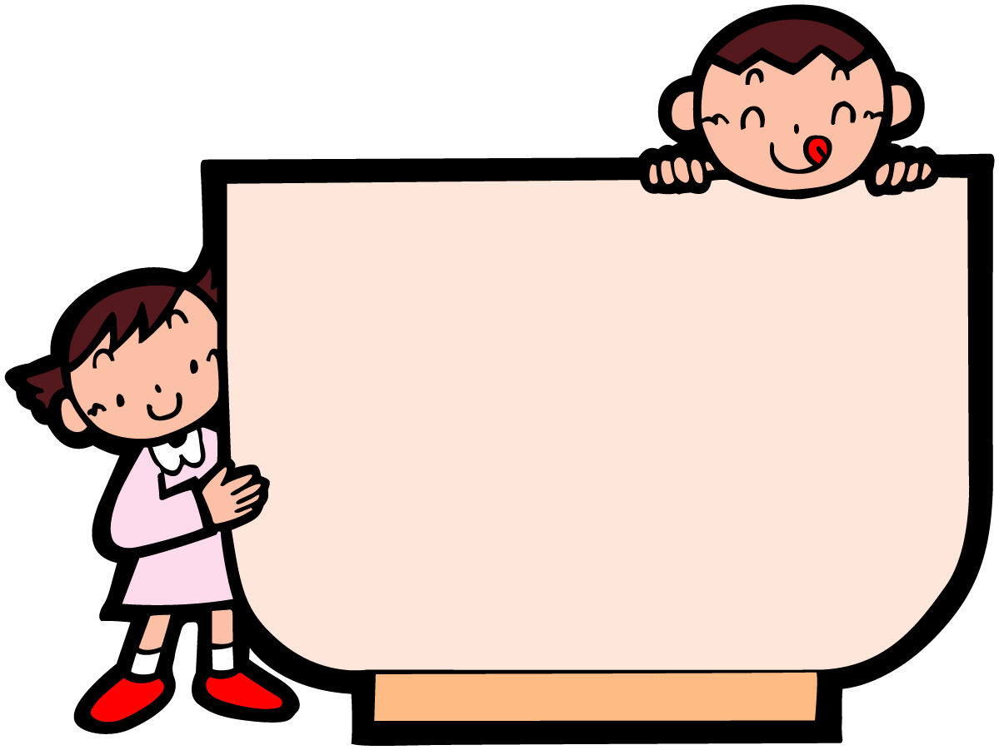

**いろいろなやさいにちょうせんするぞ！大作せん**

**わたしは、**

**たべることにちょうせんします！**

さくせんについて，おうちのひとより

さくせんがせいこうできたら、○のかおにいろをぬりましょう！



|  |  |  |
| --- | --- | --- |
| おうちのひとより | ○○せんせいより | ○○せんせいより |
|  |  |  |